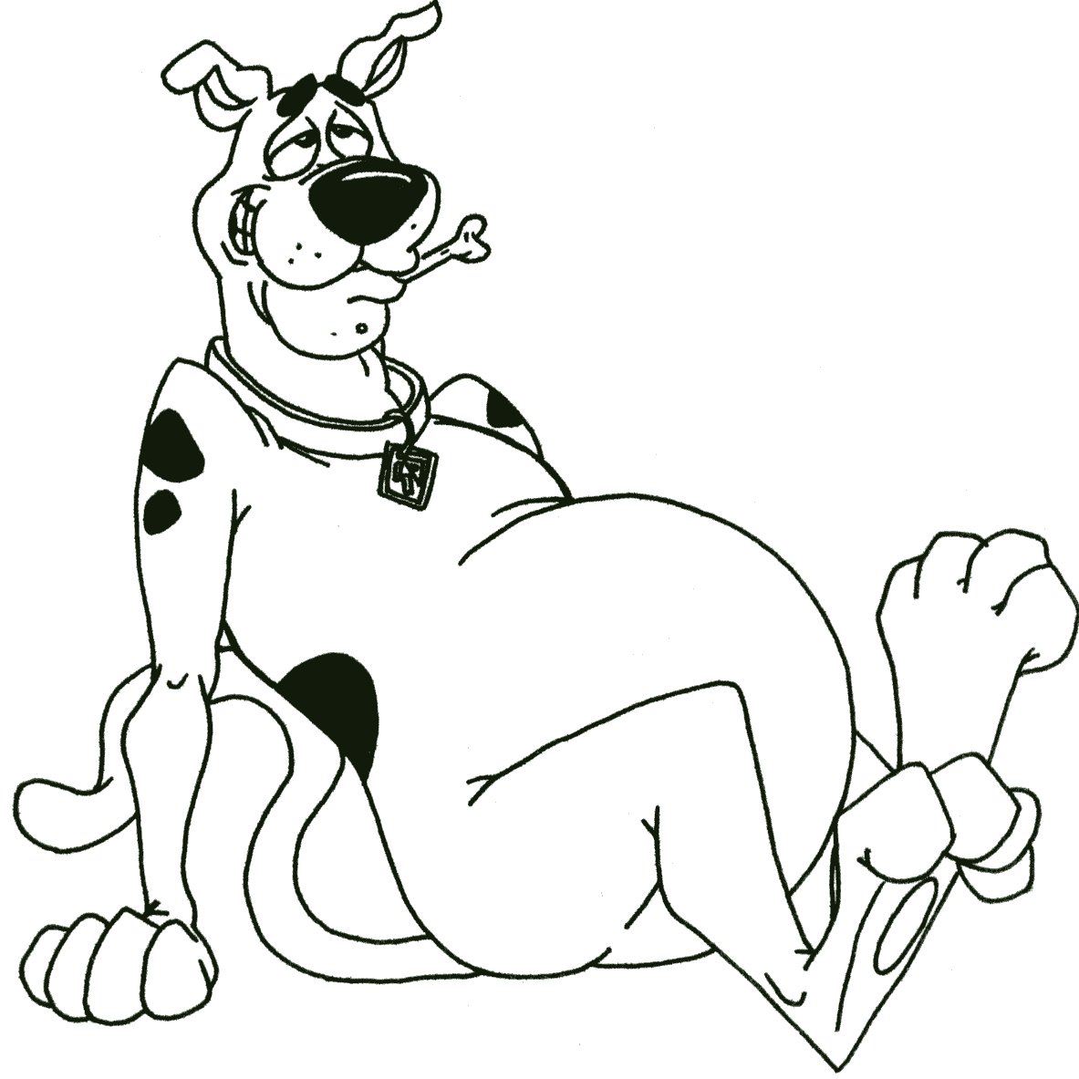
Vil du bli med opp på loftet

C G7
Vil du bli med opp på loftet, spise epler pærer plommer.
C
Og bli stappa som ei tromme, trommelom-lom-lom-lom-lom!
Hysj..
C G7
Jeg hørte noen i trappa, er det mamma eller pappa?
C
Og jeg som er så stappa, trommelom-lom-lom-lom-lom!

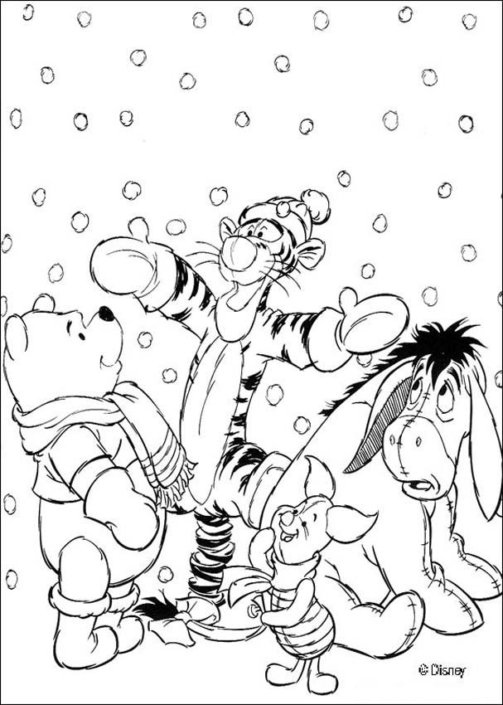
Det snør, det snør

G D7 G  Det snør, det snør. Tiddeli bom  G D7 G  Det er det det gjør. Tiddeli bom  E7 Am  Nå snør det mye mer enn før.  G A7 D7 G  Tiddeli bom og huttemei tu | G D7 G  Så kaldt det er. Tiddeli bom  G D7 G  Jeg kjenner det her. Tiddeli bom  E7 Am  Jeg kjenner det på mine tær.  G A7 D7 G  Tiddeli bom og huttemei tu

Min hatt, den har tre kanter

A E7 A
Min hatt, den har tre kanter. Tre kanter har min hatt
E7 A
Og har den ei tre kanter. Så er det ei min hatt

Buggi buggi

G
Så tar vi høyre hånden frem. Så tar vi høyre hånden bak.
D
Så tar vi høyre hånden frem, og rister litt på den.
G
Vi danser buggi-buggi-buggi, og vi snur oss rundt omkring, så er vi her igjen.
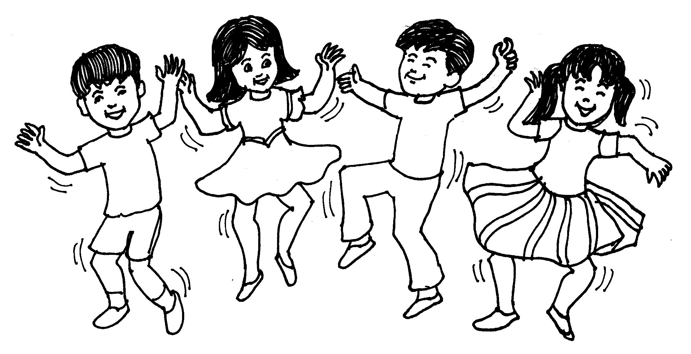

G D
Å, buggi buggi buggi. Å, buggi buggi buggi.
G D G
Å, buggi buggi buggi, så er vi her igjen.

